Slijedeći naredbe izradi crtež u tablici:
start

Značenje naredbi:
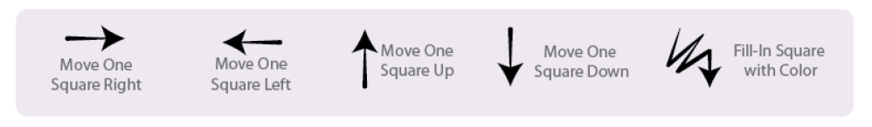
Ispuni polje bojom
Pomak dolje za jedno polje
Pomak gore za jedno polje
Pomak u lijevo za jedno polje
Pomak u desno za jedno polje

